一. 填圖
你還記得西洋管弦樂團四個樂器家族的座位編排嗎？試在適當的位置上填上樂器家族的名稱。

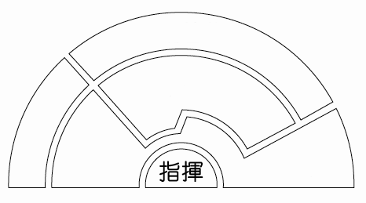

二. 填表
試分辨下列樂器屬於哪個樂器家族，並填在正確的空格內。

小提琴 單簧管 大鼓 大號 圓號 長笛 中提琴 木片琴 巴松管 伸縮號

樂器家族 | 樂器
1. 弦樂
2. 木管樂
3. 銅管樂
4. 敲擊樂

